Évaluer la performance, la faisabilité, l'acceptabilité et l'impact des algorithmes de décision de traitement pour la détection de la tuberculose pulmonaire chez les enfants
Étude TDA4Child

Annexes du protocole
Version : 1
Avril 2023

Table des matières
Annexe 1 Définition consensuelle de la tuberculose intra-thoracique chez l'enfant 3
Annexe 2 Algorithmes de diagnostic 4
Annexe 3 Formulaire de consentement éclairé 6
Annexe 4 Mandat du comité d'examen des critères de jugement 11
Annexe 5 Formulaire de consentement éclairé des professionnels de santé 13
Annexe 6 Questionnaire semi-structuré destiné aux professionnels de santé 15
Annexe 7 Formulaire d’assentiment 22
Annexe 8 Script d'information pour l’assentiment 23
Annexe 9 Permutations de taille d'échantillon 25

Annexe 1 Définition consensuelle de la tuberculose intra-thoracique chez l'enfant
Adapté du tableau 2 - Graham SM, Cuevas LE, Jean-Philippe P, Browning R, Casenghi M, Detjen AK, et al. Clinical Case Definitions for Classification of Intrathoracic Tuberculosis in Children: An Update. Clin Infect Dis. 2015;61Suppl 3:S179-87.
Définition de cas | Critère
Tuberculose confirmée | Confirmation bactériologique obtenue  Nécessite la confirmation de Mycobacterium tuberculosis (microscopie de frottis ou culture positive, mWRD ou LF-LAM) à partir d'au moins 1 échantillon approprié
Tuberculose non confirmée | Confirmation bactériologique NON obtenue ET au moins 2 des éléments suivants :  - Symptômes/signes évocateurs de tuberculose (tel que définis)  - Radiographie thoracique compatible avec la tuberculose  - Exposition proche à la tuberculose ou preuve immunologique d'une infection à M. tuberculosis  - Réponse positive au traitement de la tuberculose (nécessite une réponse clinique positive documentée au traitement antituberculeux - aucune durée spécifiée)
Tuberculose peu probable | Confirmation bactériologique NON obtenue ET  Critères de « tuberculose non confirmée » NON remplis  OU autre diagnostic clinique posé avec amélioration clinique sans traitement antituberculeux
Inclassable | Une autre définition de cas ne peut pas être attribuée en raison de facteurs opérationnels - par exemple, un enfant est perdu de vue
Abréviations : TLIG – interféron-γtest de libération ; LF-LAM - test de lipoarabinomannane à flux latéral ; mWRD - test de diagnostic rapide moléculaire recommandé par l'OMS ; TCT - test cutané à la tuberculine

Annexe 2 Algorithmes de diagnostic
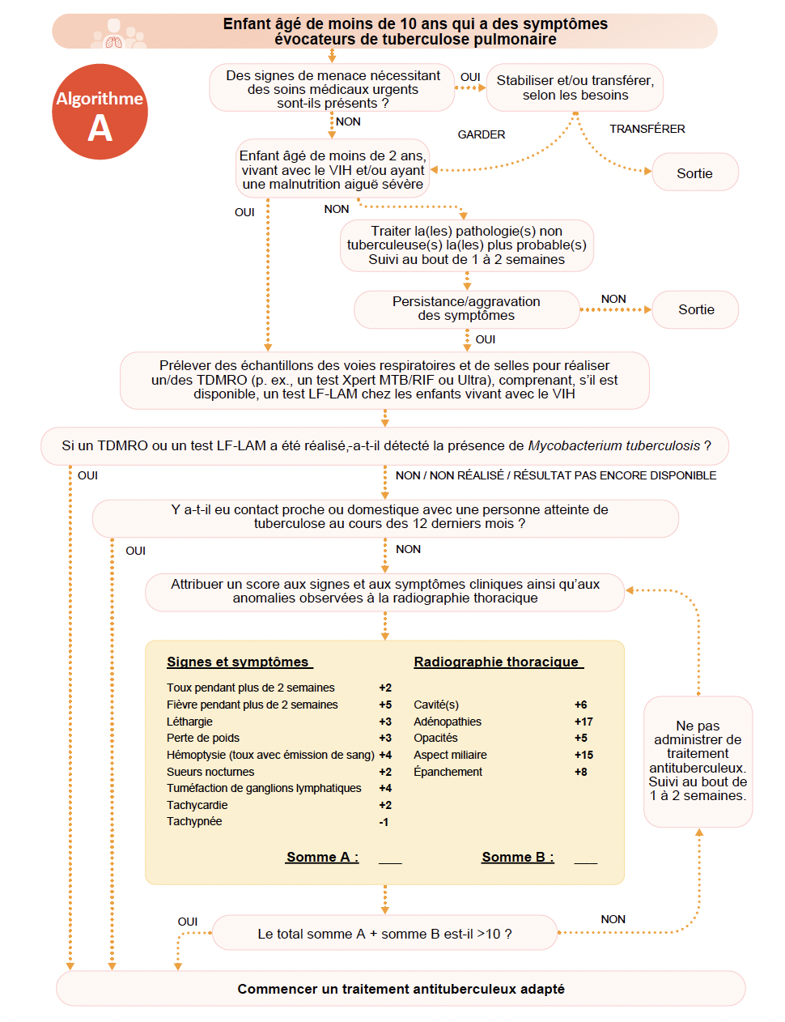
Algorithme A pour les sites d'étude avec accès à la radiographie thoracique

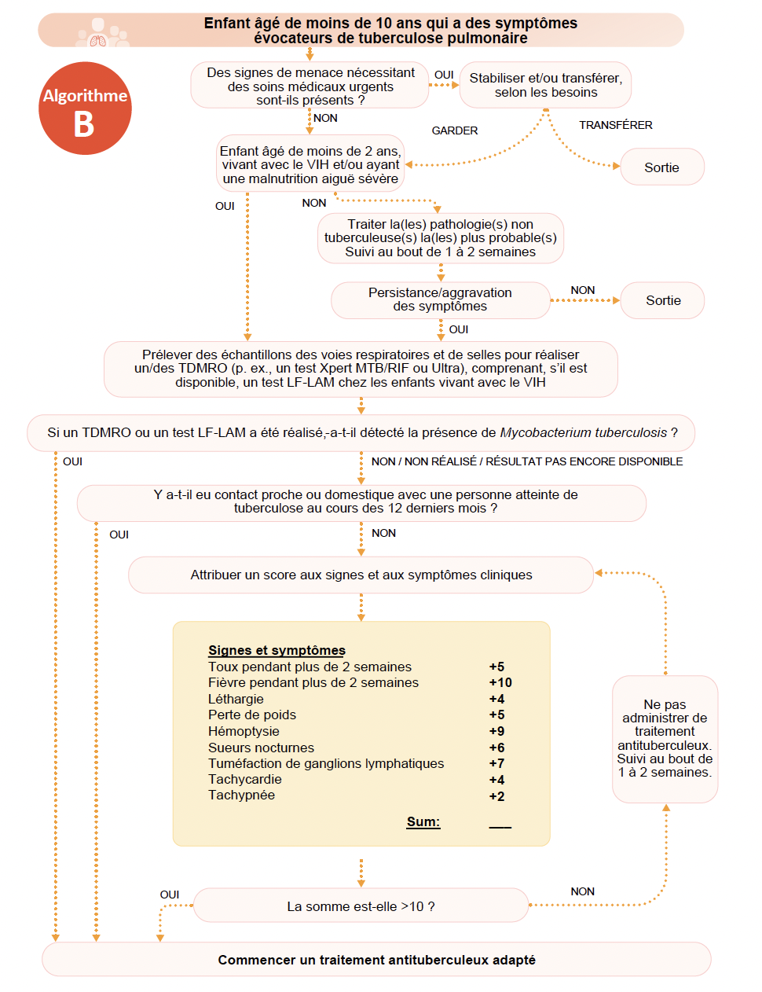
Algorithme B pour les sites sans accès à la radiographie thoracique

Annexe 3 Formulaire de consentement éclairé

Évaluer les performances des algorithmes de décision de traitement pour la détection de la tuberculose pulmonaire chez les enfants
[[ Nom de l'organisation chargée de la mise en œuvre ]]
Consentement éclairé du participant
[[ Nom de l'organisation chargée de la mise en œuvre ]]vous invite, vous et votre enfant, à participer à une étude visant à déterminer la précision d'une combinaison d’examens pour diagnostiquer la tuberculose dans les poumons. Veuillez lire les informations suivantes afin que vous puissiez prendre une décision éclairée quant à votre participation à l'étude. Si vous préférez, ce document peut vous être lu.
Tuberculose (TB)
Votre enfant fréquente cette clinique parce qu'il présente des symptômes qui pourraient être causés par la tuberculose - une infection transmise par voie aérienne. Bien que la tuberculose chez les enfants puisse être traitée avec des médicaments, il peut être difficile de confirmer le diagnostic par des examens complémentaires car il peut être difficile de recueillir les expectorations des enfants et parce que les examens de laboratoire ne sont pas aussi précis pour la tuberculose chez les enfants.
But de l'étude
Cette étude décrira une nouvelle approche de combinaison d’examens pour aider les agents de santé à décider quand il est approprié de commencer un traitement contre la tuberculose chez les enfants. La nouvelle approche évalue les symptômes dont votre enfant peut souffrir et organise les examens appropriés pour déterminer si la tuberculose est la raison pour laquelle votre enfant est malade. Bien que l'évaluation des symptômes et l'utilisation de tests de diagnostic de la tuberculose aient toujours joué un rôle important dans la détection de la tuberculose chez l'enfant, l'utilisation de cette approche spécifique n'est que récemment recommandée par l'Organisation mondiale de la santé. En évaluant si cette approche combinée améliore le diagnostic de la tuberculose chez les enfants, cette étude aidera les experts à améliorer les futures recommandations nationales et internationales.
Participation à l'étude
Si vous choisissez de faire participer votre enfant à l'étude, il sera évalué pour la tuberculose sur la base de cette approche combinée. Les différentes étapes du processus sont utilisées depuis de nombreuses années dans les centres de traitement de la tuberculose infantile – cette étude cherche à décrire la combinaison et l'ordre des différentes étapes. De plus amples informations sur l'association sont incluses dans la notice d'information destinée aux patients.
Si votre enfant est trop malade pour participer à cette étude, le médecin/l'infirmière vous orientera vers une autre clinique de santé pour une évaluation et une prise en charge urgentes. Ce processus sera géré par le personnel de la clinique en discussion avec vous.
Une étape importante du diagnostic de la tuberculose chez les enfants peut consister à traiter d'autres affections courantes susceptibles de provoquer des symptômes similaires. L'évaluation peut recommander de traiter initialement d'autres infections courantes avant de revenir 2 semaines plus tard, ou plus tôt si les symptômes s'aggravent, pour une réévaluation. Il est important que tous les médicaments prescrits par le médecin/l'infirmière soient pris conformément aux instructions qui vous ont été données.
Lorsque les symptômes persistent malgré le traitement d'autres affections courantes, d'autres tests de dépistage de la tuberculose sont nécessaires. Il est probable que des selles, de l'urine et/ou des expectorations seront nécessaires à votre enfant pour le test de dépistage de la tuberculose. Obtenir des crachats d'enfants, en particulier de jeunes enfants, peut être difficile. Le personnel de la clinique discutera avec vous de la façon dont ils obtiennent régulièrement des crachats d'enfants plus jeunes, même lorsqu'ils ne sont pas capables de tousser. Si votre clinique a accès à un appareil de radiographie, le personnel peut également organiser une radiographie pulmonaire pour aider à diagnostiquer la tuberculose.
Les résultats de ces tests, ainsi que les informations que vous fournissez sur les symptômes de votre enfant et son éventuel contact avec la tuberculose, seront pris en compte par le médecin/l'infirmière qui jugera alors si un traitement antituberculeux doit être instauré. Ils peuvent décider que la meilleure approche est de ne pas commencer le traitement, mais de réévaluer les informations et tout nouveau changement après 2 semaines. Que le traitement soit débuté ou non, il vous expliquera sa décision et ce qui est attendu de vous.
La dernière étape pour décider de la précision de cette nouvelle combinaison d’examens est de ré-évaluer votre enfant après 2 mois. Pour ce faire, vous serez invités soit à revenir à la clinique pour que votre enfant soit vu par le médecin/l'infirmière, soit à être contacté par téléphone.
Risques
Nous ne prévoyons aucun nouveau risque pour vous ou votre enfant lié à la participation à cette étude puisque toutes les décisions concernant le traitement de votre enfant continueront d'être prises par votre médecin ou votre infirmière. La participation à l'étude nécessite un rendez-vous de suivi 2 mois après l'évaluation, ce que certains peuvent trouver gênant. Si la visite à la clinique après 2 mois est trop gênante pour vous, discutez avec le personnel de la clinique de la possibilité d'utiliser une consultation téléphonique à la place.
Avantages
La participation à l'étude garantira qu'une évaluation standardisée de la tuberculose soit effectuée auprès de votre enfant. Cela pourra inclure ou non les évaluations ou les examens complémentaires qui sont régulièrement effectués dans votre clinique lorsqu'un enfant est évalué pour la tuberculose. Le résultat de l'évaluation combinée sera mis à la disposition de votre médecin ou de votre infirmière lorsqu'ils décideront de la meilleure façon de prendre en charge votre enfant.
Nous pensons que l'étude contribuera à améliorer le diagnostic futur de la tuberculose chez les enfants en améliorant nos connaissances sur l'utilisation des combinaisons d’examens.
Il n'y aura aucun avantage financier pour vous associé à la participation à cette étude, bien que certains coûts puissent être remboursés. Parlez au personnel de la clinique pour plus d'informations.
Droits des participants et confidentialité
Vous avez le droit de refuser de participer à tout moment au cours de l'étude, même après avoir initialement accepté la participation de votre enfant. Votre décision à tout moment sera respectée et cela n'affectera pas la qualité des soins que vous et votre enfant recevrez.
Votre participation à l'étude sera confidentielle, bien que le personnel de santé ait toujours accès à des informations cliniques importantes pour fournir les meilleurs soins possibles à votre enfant. Toutes les informations, y compris les résultats des examens complémentaires, vous concernant ou concernant votre enfant seront stockés de manière sécurisée et protégée. Tous les échantillons (p. ex., selles, urine, sang, crachats) prélevés sur votre enfant ne seront utilisés qu'à des fins de diagnostic et seront ensuite détruits. Vos noms ne seront partagés ou inclus dans aucun rapport. Lors de l'analyse des données de l'étude, des numéros d'identification anonymes seront utilisés. Les informations et le matériel relatifs à l'étude doivent être conservés pendant plusieurs années après son achèvement. Passé ce délai, ils seront détruits conformément aux règles en vigueur dans votre pays.
Responsabilités du soignant
En acceptant que votre enfant participe à cette étude, vous confirmez que vous êtes le parent ou le tuteur légal de l'enfant et acceptez de fournir les informations relatives à la santé de votre enfant demandées par l'infirmière. Vous acceptez également un rendez-vous de suivi 2 mois après l'évaluation initiale.
Coordonnées de l'équipe d'étude
Vous pouvez avoir des questions sur cette étude diagnostique. Vous êtes libre de poser à notre infirmière toutes les questions que vous pourriez avoir maintenant. Si vous avez des questions plus tard, vous pouvez appeler ou écrire à [[coordonnées des membres de l'équipe d'étude]]

Évaluation des performances d'un algorithme de décision de traitement pour la détection de la tuberculose infantile
[[ Nom de l'organisation chargée de la mise en œuvre ]]
Consentement éclairé du participant
Numéro d'identification du patient : __________
Je ____________________________________ (insérer ici le nom du chef de famille, du père, de la mère, de la personne qui s'occupe de l'enfant/des enfants) ai été informé et ai pleinement compris le but de cette étude et les échantillons qui sont demandés à l'enfant dont j'ai la charge.
Je comprends les informations et j'autorise mon enfant à participer à cette étude évaluant un algorithme de diagnostic de la tuberculose infantile :

Enfant 1 (insérer le nom) _______________________________________________________

Je comprends que j'ai le droit de refuser sans avoir à donner de raison. Je donne mon consentement volontaire pour participer à cette étude et je comprends que je suis libre de retirer l'enfant de l'étude à tout moment et sans aucune pénalité.
J'ai compris la fiche d'information et mes questions ont été répondues à ma satisfaction.

Date : ¦_J_¦ ¦_J_¦ / ¦_M_¦ ¦_M_¦ /¦_A_¦ ¦_A_¦
Signature/empreinte digitale du responsable de l’enfant | Signaturedu témoin impartiale (le cas échéant)

Nom du responsalbe de l’enfant | Nom du témoin impartial (le cas échéant)

Nom et signature du membre de l'équipe d'étude :
___________________________________________________________________

Annexe 4 Mandat du comité d'examen des critères de jugement

Introduction
Les investigateurs doivent inclure une brève description de l'étude - un exemple de texte est inclus ci-dessous.
En 2022, l'Organisation mondiale de la santé a mis à jour ses recommandations pour l'initiation du traitement des enfants de moins de 10 ans atteints de tuberculose pulmonaire présumée. Une nouvelle recommandation conditionnelle et provisoire préconisait l'utilisation d'algorithmes de décision de traitement pour ces enfants fréquentant les établissements de santé. L'incertitude quant aux avantages de cette approche a conduit le Groupe d'élaboration des lignes directrices à limiter la validité de la recommandation à 24 mois dans le but d'examiner les données nouvellement générées.
Cette étude apportera une expérience d'utilisation d'algorithmes de décision de traitement en [[ nom du pays ]] grâce à la collecte de données d'exactitude, de faisabilité et d'acceptabilité.
Le comité d'examen des critères de jugement fournira des évaluations d'experts sur l’évaluation de référence de fin de suivi, afin de maximiser la confiance dans les situations où il peut y avoir une incertitude.

Adhésion, réunions, administration
Incluez une description des membres du comité et de la manière dont ils seront choisis. Étant donné que la durée de l'étude est courte, il ne faut pas s'attendre à des changements dans l'adhésion. Ajustez le texte ci-dessous selon vos besoins.
- Le comité sera choisi par les investigateurs de l'étude et servira pendant toute la durée de l'étude.
- Le comité sera composé de 5 membres et se réunira virtuellement ou en personne une fois tous les 3 mois.
- Le président sera désigné par les investigateurs de l'étude.
- Chaque membre doit avoir une expertise suffisante dans l'évaluation des enfants atteints de maladies respiratoires et le diagnostic de la tuberculose. [[Définissez cette expertise pour le contexte de l'étude - par exemple, pédiatre, autre formation formelle, expérience pratique]]
- L'équipe d'étude coordonnera les réunions et le partage d'informations pertinentes entre les membres du comité.

Responsabilités
Les membres du comité examineront les descriptions de cas référés par les investigateurs de l'étude dans les situations suivantes :
- Un enfant décède pendant l'évaluation de l'algorithme ou la période de suivi à 2 mois
- Un clinicien traitant ne tient pas compte de la décision de traitement dérivée de l'algorithme lors de l'évaluation d'un enfant
L'objectif principal du comité est d'examiner l'évaluation de la norme de référence pour chaque cas référé.
Chaque cas référé sera examiné lors des réunions trimestrielles du comité. Si un consensus ne peut être atteint entre les trois membres, le cas sera jugé par le président. Les recommandations du comité doivent être fournies à l'équipe d'étude dans les 14 jours suivant chaque réunion trimestrielle. Toute modification recommandée d'un critère d'évaluation de l'étude doit être enregistrée dans l'ensemble de données de l'étude par l'équipe de l'étude.
L'équipe d'étude coordonnera le processus d'aiguillage et s'assurera que les informations référées sont suffisamment complètes.

Annexe 5 Formulaire de consentement éclairé des professionnels de santé

Évaluation des performances d'un algorithme de décision de traitement pour la détection de la tuberculose infantile
[[ Nom de l'organisation chargée de la mise en œuvre ]]
Évaluation de la faisabilité par les travailleurs de la santé
Numéro d'agent de santé : ________________

Je ____________________________________ (insérez ici le nom du professionnel de la santé) ai été informé et j'ai pleinement compris le but de cette étude et les informations qui me sont demandées.
Je comprends les informations sur l'étude et j'accepte de participer à cette étude évaluant un algorithme de diagnostic de la tuberculose infantile :

Travailleur de la santé (insérer le nom) _______________________________________________________

Je comprends que j'ai le droit de refuser sans avoir à donner de raison. Je donne mon consentement volontaire pour participer à cette étude et je comprends que je suis libre de me retirer de l'étude à tout moment et sans aucune pénalité.
J'ai compris la fiche d'information et mes questions ont été répondues à ma satisfaction.
Date : ¦_J_¦ ¦_J_¦ / ¦_M_¦ ¦_M_¦ /¦_A_¦ ¦_A_¦
Signature/empreinte digitale du professionnel de santé | Signature impartiale du témoin (le cas échéant)

Nom du professionnel de santé | Nom du témoin impartial (le cas échéant)
Nom et signature du membre de l'équipe d'étude :

___________________________________

Annexe 6 Questionnaire semi-structuré destiné aux professionnels de santé

Évaluation des performances d'un algorithme de décision de traitement pour la détection de la tuberculose chez l’enfant

Enquête sur la mise en œuvre auprès des professionnels de santé appliquant l'algorithme de décision de traitement

Informations sur le contexte
ID de participant : _________________________
Date de passation du questionnaire : _________________________
District : [[ ajouter la liste des districts d'étude ]]
Site d'étude : [[ajouter la liste des sites d'étude ]]
Quel est votre sexe ?
Femme
Homme
Autre (veuillez préciser): _________________________
Quel âge avez-vous ?
18-24
25-34
35-44
45-54
55-64
65 ans ou plus

Quel est votre rôle dans l'établissement de santé?
Médecin
Assistant médical
Infirmi.er.ère
Agent de santé communautaire
Autre (veuillez préciser): _________________________

Combien d'années avez-vous travaillé dans ce rôle? _________

Quel est le niveau d'études le plus élevé que vous ayez atteint ?
École primaire
Lycée
Certificat post-secondaire
Diplôme univeristaire ou supérieur
Autre (veuillez préciser): _________________________

Avez-vous reçu une formation spécifique sur
La tuberculose
La tuberculose infantile
Le diagnostic des maladies infantiles
Si oui, veuillez décrire la formation que vous avez reçue et la dernière fois que vous y avez participé :
__________________________________________________
__________________________________________________
__________________________________________________

Environ combien d'enfants (moins de 10 ans) atteints de tuberculose présumée voyez-vous chaque semaine ? _________

Accès à des praticiens expérimentés
Quel est le niveau du clinicien le plus expérimenté présent quotidiennement dans votre établissement de santé ?
Médecin
Assistant médical
Infirmi.er.ère
Agent de santé communautaire
Autre (veuillez préciser): _________________________

Comment obtiendriez-vous les conseils d'un clinicien ou d'un collègue plus expérimenté ?
Demande sur place
Téléphone
Référer l'enfant - le soignant organise le transport
Référer l'enfant – le système de santé assure le transport
Autre (veuillez préciser): _________________________

Expérience dans l'application de l'algorithme de décision de traitement

Faisabilité
J'ai reçu une formation adéquate pour utiliser l'algorithme de décision de traitement
Pas du tout d'accord
Plutôt en désaccord
Plutôt d'accord
Tout à fait d'accord

Les instructions pour l'algorithme de décision de traitement sont faciles à suivre
Pas du tout d'accord
Plutôt en désaccord
Plutôt d'accord
Tout à fait d'accord

L'attribution d'un score via l'algorithme de décision de traitement est facile à faire
Pas du tout d'accord
Plutôt en désaccord
Plutôt d'accord
Tout à fait d'accord

L'établissement de santé dispose de ressources suffisantes pour toujours permettre la mise en œuvre de l'algorithme de décision de traitement
Pas du tout d'accord
Plutôt en désaccord
Plutôt d'accord
Tout à fait d'accord

Acceptabilité
Je me sens à l'aise avec l'algorithme de décision de traitement
Pas du tout d'accord
Plutôt en désaccord
Plutôt d'accord
Tout à fait d'accord

L'algorithme de décision de traitement fournit des conseils en temps opportun
Pas du tout d'accord
Plutôt en désaccord
Plutôt d'accord
Tout à fait d'accord

Je me sens en confiance pour appliquer la décision recommandée par l'algorithme
Pas du tout d'accord
Plutôt en désaccord
Plutôt d'accord
Tout à fait d'accord

Pertinence
L'algorithme de décision de traitement semble bien détecter la tuberculose chez les enfants
Pas du tout d'accord
Plutôt en désaccord
Plutôt d'accord
Tout à fait d'accord

L'algorithme de décision de traitement m'aide à fournir de meilleurs soins aux enfants et à leurs responsables
Pas du tout d'accord
Plutôt en désaccord
Plutôt d'accord
Tout à fait d'accord

Je recommanderais d'utiliser l'algorithme de décision de traitement à mes collègues ou à d'autres établissements de santé
Pas du tout d'accord
Plutôt en désaccord
Plutôt d'accord
Tout à fait d'accord

Questions ouvertes
Pour les questions suivantes, veuillez décrire autant que possible vos expériences et opinions en utilisant l'algorithme de décision de traitement.
Quelle est votre opinion sur les instructions qui soutiennent l'algorithme de décision de traitement ? Veuillez décrire ce que vous avez aimé chez eux ou ce que vous n'avez pas aimé chez eux.

………………………………………………………………………………………………………………………………………………… …

………………………………………………………………………………………………………………………………………………… …

………………………………………………………………………………………………………………………………………………… …

………………………………………………………………………………………………………………………………………………… …

Que changeriez-vous dans les instructions ?

………………………………………………………………………………………………………………………………………………… …

………………………………………………………………………………………………………………………………………………… …

………………………………………………………………………………………………………………………………………………… …

………………………………………………………………………………………………………………………………………………… …

Avez-vous trouvé l'algorithme de décision de traitement utile ? Si oui, de quelles manières ?

………………………………………………………………………………………………………………………………………………… …

………………………………………………………………………………………………………………………………………………… …

………………………………………………………………………………………………………………………………………………… …

………………………………………………………………………………………………………………………………………………… …

Quels problèmes avez-vous rencontrés à cause de l'algorithme de décision de traitement ? Décrivez tout problème avec l'algorithme lui-même ou toute autre conséquence de l'utilisation de l'algorithme.

………………………………………………………………………………………………………………………………………………… …

………………………………………………………………………………………………………………………………………………… …

………………………………………………………………………………………………………………………………………………… …

………………………………………………………………………………………………………………………………………………… …

Si vous le pouviez, que changeriez-vous à l'algorithme de décision de traitement ou à sa mise en œuvre dans votre clinique ?

………………………………………………………………………………………………………………………………………………… …

………………………………………………………………………………………………………………………………………………… …

………………………………………………………………………………………………………………………………………………… …

………………………………………………………………………………………………………………………………………………… …

Si vous avez des questions concernant le questionnaire ou comment le remplir, veuillez contacter l'investigateur de l'étude [[inclure le nom et le numéro de téléphone de l'investigateur de l'étude]]

Annexe 7 Formulaire d’assentiment

Évaluer les performances des algorithmes de décision de traitement pour la détection de la tuberculose pulmonaire chez les enfants
[[ Nom de l'organisation chargée de la mise en œuvre ]]

Assentiment de l'enfant
Numéro d'identification du patient : __________
Le personnel de l'étude m'a lu les informations et a répondu à mes questions. Je sais aussi que je pourrai poser d'autres questions plus tard.
Cochez la case appropriée :
¦_ _¦ J'accepte de participer à la recherche OU
¦_ _¦ Je ne souhaite pas participer à la recherche et je n'ai pas signé le formulaire de consentement ci-dessous

Date : ¦_J_¦ ¦_J_¦ / ¦_M_¦ ¦_M_¦ /¦_A_¦ ¦_A_¦
Signature/empreinte digitale de l'enfant

Nom de l'enfant

Nom et signature du membre de l'équipe d'étude :
___________________________________________________________________

Copie remise à l'enfant _______ (paraphé par le chercheur)

Annexe 8 Script d'information pour l’assentiment
Ce script est inclus à des fins d'illustration. Les informations destinées aux enfants de 6 à 10 ans éligibles pour participer à l'étude doivent être prononcées dans leur langue préférée et adaptées au contexte de l'étude.
Nous aimerions que vous et votre mère ou votre père ou l'adulte qui s'occupe de vous nous aidiez dans notre étude de recherche. Nous expliquerons pourquoi l'étude est menée et ce qu'elle impliquera. Si quelque chose n'est pas clair ou si vous avez d'autres questions, vous pouvez demander à votre mère ou à votre père ou à l'adulte qui s'occupe de vous.

Pourquoi suis-je interrogé à ce sujet ?
Votre mère, votre père ou l'adulte qui s'occupe de vous a remarqué que vous aviez des problèmes respiratoires ou que vous toussiez. Ils vous ont amené à la clinique pour être contrôlé par le personnel. À cause de ces troubles respiratoires ou de cette toux, ils pensent que nous devrons rechercher une infection importante qui affecte souvent les poumons, appelée « tuberculose ».
La tuberculose est assez fréquente dans [[décrire le pays/district]] donc il ne serait pas inhabituel que vous tombiez malade à cause de cela. Le traitement est bien mais implique de prendre des comprimés tous les jours pendant un certain temps. Si, après vous avoir soigneusement examiné pour la tuberculose, le personnel pense que ce n'est pas le problème, il devra réfléchir à d'autres raisons pour lesquelles vous êtes malade.

Pourquoi faisons-nous cette étude de recherche?
Une étude de recherche est quelque chose que vous faites lorsque vous voulez en savoir plus sur quelque chose et répondre à des questions. En ce moment, nous essayons de comprendre la meilleure façon de détecter la tuberculose lorsqu'un enfant tombe malade. Nous utilisons une nouvelle liste d’examens pour les enfants malades, puis voyons à quel point cela fonctionne par rapport à ce que nous utilisions auparavant. Si la nouvelle approche est meilleure, nous suggérerons de l'utiliser également dans d'autres endroits afin que d'autres enfants puissent en bénéficier.
Bien que la liste des examens soit nouvelle, les examens eux-mêmes sont utilisés depuis longtemps. Nous savons qu'ils sont sûrs.

Devez-vous aider ? Que va-t-il se passer ?
Vous pouvez aider si vous le souhaitez. Si vous ne voulez pas, c'est bien aussi, personne ne s'en souciera. Vous pouvez nous dire pourquoi vous n'avez pas voulu aider, si vous le souhaitez. Si vous acceptez d'aider, le personnel de la clinique vous posera des questions, vous examinera et fera des examens. Ils impliqueront des tests sanguins. Cette partie est similaire à ce qu'elle serait même s'il n'y avait pas d'étude de recherche.
Après avoir obtenu tous vos résultats, le personnel décidera s'il pense que c’est la tuberculose qui vous rend malade. S'ils pensent que la tuberculose en est la cause, ils vous donneront un traitement. S'ils ne pensent pas que la tuberculose en est la cause, ils peuvent vous donner un autre traitement, ou faire plus d’examens, ou même attendre de voir ce qui se passe sans nouveau traitement.
Pour l'étude de recherche, nous aimerions que vous reveniez à la clinique deux mois après cette visite avec votre maman, votre papa ou l’adulte qui s'occupe de vous. Nous voudrons savoir si vous vous sentez mieux.

Est-ce que quelque chose de bon ou de mauvais m'arrivera si je participe?
Rien de mal ne vous arrivera si vous choisissez de nous aider. Si vous êtes inquiet, parlez-en à votre famille ou au personnel de la clinique. Nous espérons que l'étude aidera d'autres enfants en essayant de trouver le meilleur moyen de détecter la tuberculose. Si vous avez aimé participer à cette étude, vous pourrez nous le dire plus tard.

Qu'est ce que je dois faire maintenant?
Si vous voulez aider, votre mère, votre père ou l'adulte qui s'occupe de vous doit dire que c’est d’accord. Si vous avez d'autres questions, vous pouvez demander à votre mère, votre père ou l'adulte qui s'occupe de vous. Vous pouvez également demander au personnel de la clinique.

Annexe 9 Permutations de taille d'échantillon
Estimations de la taille de l'échantillon basées sur une perte de vue supposée à 5 %, et divers niveau de sensibilité de l'algorithme, de prévalence de la tuberculose parmi les participants inclus et de précision de l'estimation de la sensibilité à puissance statistique constante.
Sensibilité | Prévalence | Précision | alpha | Sujets
0,7 | 0,02 | 0,1 | 0,05 | 4 246
0,8 | 0,02 | 0,1 | 0,05 | 3 235
0,9 | 0,02 | 0,1 | 0,05 | 1 820
0,7 | 0,03 | 0,1 | 0,05 | 2 831
0,8 | 0,03 | 0,1 | 0,05 | 2 157
0,9 | 0,03 | 0,1 | 0,05 | 1 214
0,7 | 0,04 | 0,1 | 0,05 | 2 123
0,8 | 0,04 | 0,1 | 0,05 | 1 618
0,9 | 0,04 | 0,1 | 0,05 | 910
0,7 | 0,05 | 0,1 | 0,05 | 1 699
0,8 | 0,05 | 0,1 | 0,05 | 1 294
0,9 | 0,05 | 0,1 | 0,05 | 728
0,7 | 0,06 | 0,1 | 0,05 | 1 416
0,8 | 0,06 | 0,1 | 0,05 | 1 079
0,9 | 0,06 | 0,1 | 0,05 | 607
0,7 | 0,07 | 0,1 | 0,05 | 1 214
0,8 | 0,07 | 0,1 | 0,05 | 925
0,9 | 0,07 | 0,1 | 0,05 | 520
0,7 | 0,08 | 0,1 | 0,05 | 1 062
0,8 | 0,08 | 0,1 | 0,05 | 809
0,9 | 0,08 | 0,1 | 0,05 | 455
0,7 | 0,09 | 0,1 | 0,05 | 944
0,8 | 0,09 | 0,1 | 0,05 | 719
0,9 | 0,09 | 0,1 | 0,05 | 405
0,7 | 0,10 | 0,1 | 0,05 | 850
0,8 | 0,10 | 0,1 | 0,05 | 647
0,9 | 0,10 | 0,1 | 0,05 | 364
0,7 | 0,11 | 0,1 | 0,05 | 772
0,8 | 0,11 | 0,1 | 0,05 | 589
0,9 | 0,11 | 0,1 | 0,05 | 331
0,7 | 0,12 | 0,1 | 0,05 | 708
0,8 | 0,12 | 0,1 | 0,05 | 540
0,9 | 0,12 | 0,1 | 0,05 | 304
0,7 | 0,13 | 0,1 | 0,05 | 654
0,8 | 0,13 | 0,1 | 0,05 | 498
0,9 | 0,13 | 0,1 | 0,05 | 280
0,7 | 0,14 | 0,1 | 0,05 | 607
0,8 | 0,14 | 0,1 | 0,05 | 463
0,9 | 0,14 | 0,1 | 0,05 | 260
0,7 | 0,15 | 0,1 | 0,05 | 567
0,8 | 0,15 | 0,1 | 0,05 | 432
0,9 | 0,15 | 0,1 | 0,05 | 243
0,7 | 0,16 | 0,1 | 0,05 | 531
0,8 | 0,16 | 0,1 | 0,05 | 405
0,9 | 0,16 | 0,1 | 0,05 | 228
0,7 | 0,17 | 0,1 | 0,05 | 500
0,8 | 0,17 | 0,1 | 0,05 | 381
0,9 | 0,17 | 0,1 | 0,05 | 215
0,7 | 0,18 | 0,1 | 0,05 | 472
0,8 | 0,18 | 0,1 | 0,05 | 360
0,9 | 0,18 | 0,1 | 0,05 | 203
0,7 | 0,19 | 0,1 | 0,05 | 447
0,8 | 0,19 | 0,1 | 0,05 | 341
0,9 | 0,19 | 0,1 | 0,05 | 192
0,7 | 0,20 | 0,1 | 0,05 | 425
0,8 | 0,20 | 0,1 | 0,05 | 324
0,9 | 0,20 | 0,1 | 0,05 | 182

